Разъяснение положений документации
о проведении аукциона в электронной форме на поставку оборудования для создания инфраструктуры системы обработки видеоданных в городе Москве в части транспортного сегмента
№ 18/ЭМ-ЗП/2019 (№31908725179)

ТЕКСТ ЗАПРОСА:

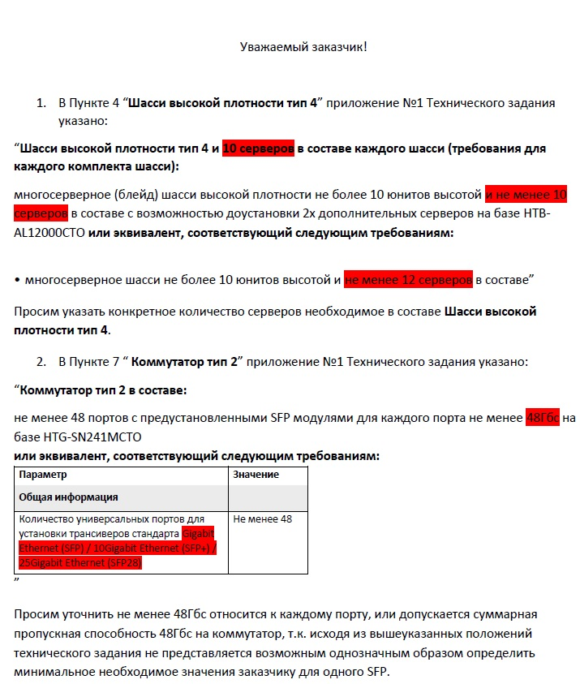

ТЕКСТ ОТВЕТА:
В документацию о закупке будут внесены изменения.

